日野市立南平小学校の食育 （令和６年度 実績）
 |  | １学期 |  |  |  |  | ２学期 |  |  |  |  | ３学期
 |  | ４月 | ５月 | ６月 | ７月 | ８月 |  | ９月 | １０月 | １１月 | １２月 | １月 | ２月 | ３月
給食指導目標 | 月目標 | ○手順よく配膳・片付けをしよう  ○食器の取り扱い | ○食事のマナーを身に付けよう | ○健康な歯を作ろう | ○夏の食生活について考えよう | 夏 季 休 業 日 |  | ○規則正しい食事をしよう | ○旬の食べ物を知ろう | ○感謝の気持ちで食事をしよう | ○食べ物と健康について考えよう | ○日本の食文化を知ろう | ○苦手な食べ物にも挑戦しよう | ○一年間の食生活を振り返ろう
給食指導目標 | 指導内容 | ・安全に気を付けて運ばせる。  ・配膳の仕方、正しい片付け方を覚えさせる。  ・給食用のナプキン、マスク、口ふき用のハンカチを用意させる。  ・食事の大切さについて考えさせる。  ・給食時間を守って、食べる時間を確保する。 | ・正しい食器の配置を知らせる。  ・食べるときの姿勢や正しい箸の持ち方、使い方を伝え、意識させる。  ・食事の作法を身に付けさせる。 | ・健康な歯や骨を作るのに必要な食品を知らせる。  ・かむことの大切さを知らせる。 | ・朝ごはんの大切さを知らせる。  ・夏休みにむけておやつの食べ方を伝える。 |  |  | ・生活リズムを正し、一日三回の食事をきちんと摂ることの意味を知らせる。  ・朝ごはんの大切さを知らせる。 | ・日野市で栽培されている野菜を知らせる。  ・地産地消の良さを知らせる。 | ・食べ物の尊さと給食に携わる人々の苦労や努力について考えさせる。  ・食前食後の挨拶の意味を知らせる。  ・食べ物や食器類の扱い方を工夫させる。  ・ゴミ問題について考えさせる。  ・和食の良さを知らせる。 | ・食品にはそれぞれの働きがあることを知らせる。  ・黄、赤、緑の食品群の働きを知らせる。 | ・和食の良さや伝統食を知らせる。  ・箸のマナーを知らせる。 | ・苦手なものでも少しずつ食べるようにさせる。  ・丈夫な体を作るために、残さず食べるよう意識させる。  ・献立や食品について関心をもたせる。  ・ゴミ問題について考えさせる。 | ・配膳、片付け、マナーを振り返り、反省し、より良い食事の習慣を身に付けさせる。  ・給食を通して心に残ったことを振り返らせる。  ・友だちと楽しく食べることができたか反省させる。
日野産農産物の  使用状況 |  | トマト・玉ねぎ・卵・米・黒米 | トマト・玉ねぎ・きゅうり・小松菜・卵 | 玉ねぎ・きゅうり・小松菜・じゃがいも・卵 | トマト玉ねぎ・きゅうり・じゃがいも・なす・大根・ピーマン・かぼちゃ・卵 |  |  | きゅうり・小松菜・なす・かぼちゃ・冬瓜・卵・りんご | 小松菜・大根・さつまいも・冬瓜・卵・ブルーベリー・りんご | にんじん・長ねぎ・小松菜・大根・さつまいも（黄・紫）・きゃべつ・里芋・卵・りんご | にんじん・長ねぎ・小松菜・さつまいも・冬瓜・大根・里芋・  きゃべつ・卵・東光寺大根・りんご | にんじん・長ねぎ・白菜・大根・里芋・小松菜・きゃべつ・八つ頭・じゃがいも・卵・東光寺たくあん | にんじん・長ねぎ・大根・じゃがいも・卵・東光寺たくあん | 黒米・卵
特色ある献立 |  | 進級お祝い献立  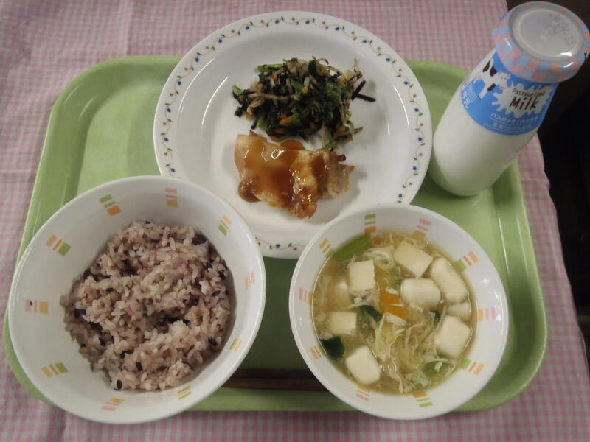  菜の花ごはん  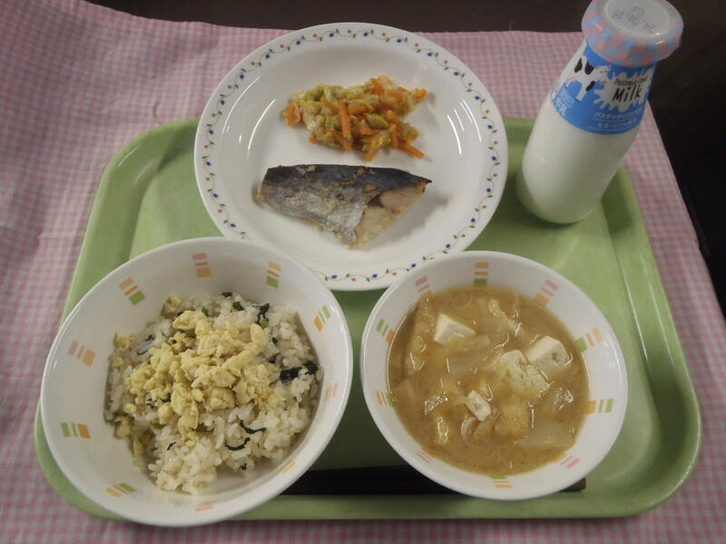 | 八十八夜献立  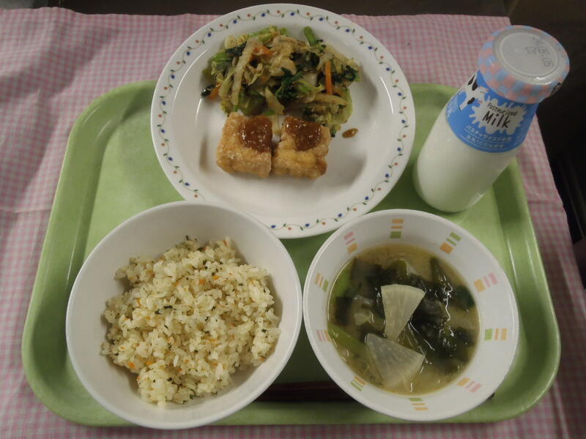  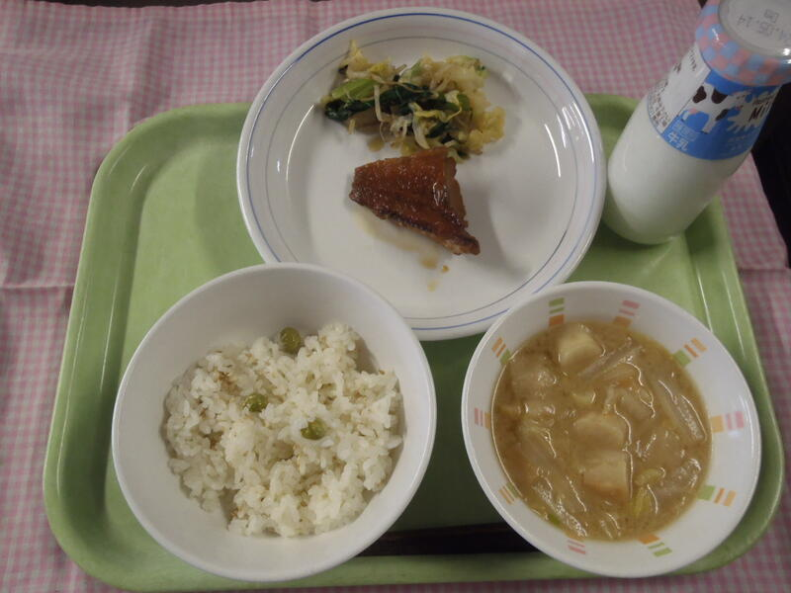  グリンピースごはん | 歯と口の衛生週間  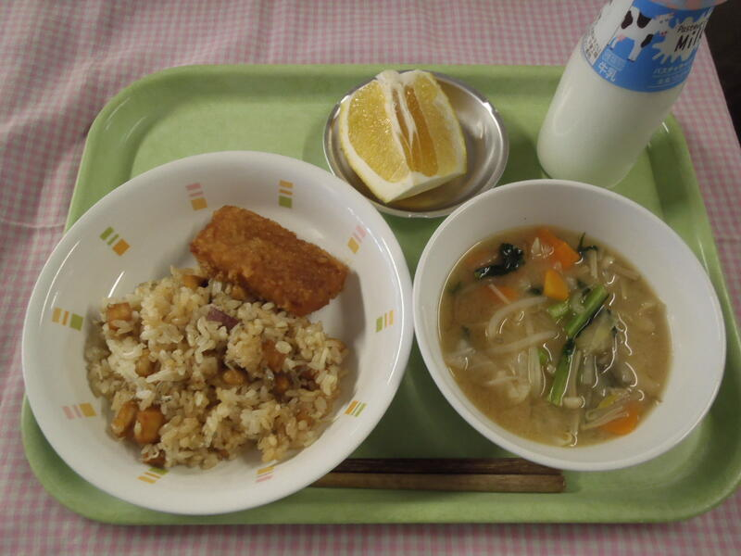  沖縄慰霊の日  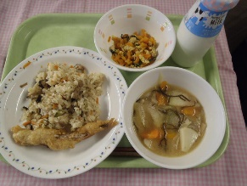 | 七夕献立  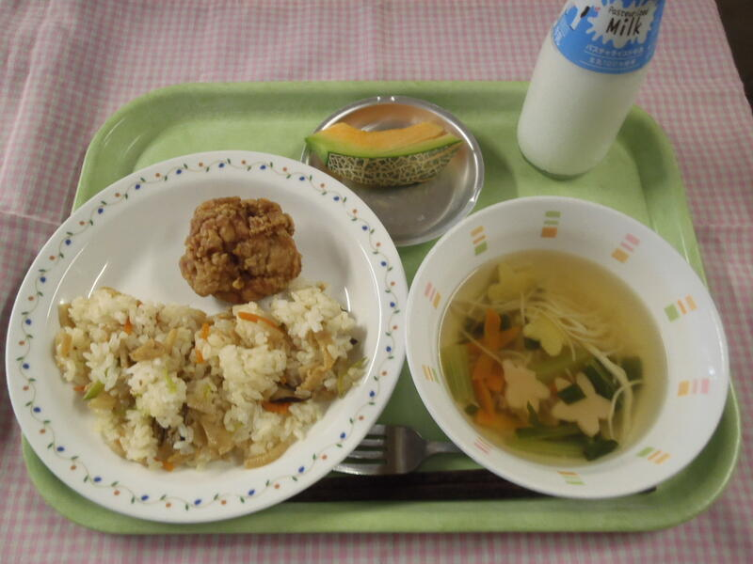  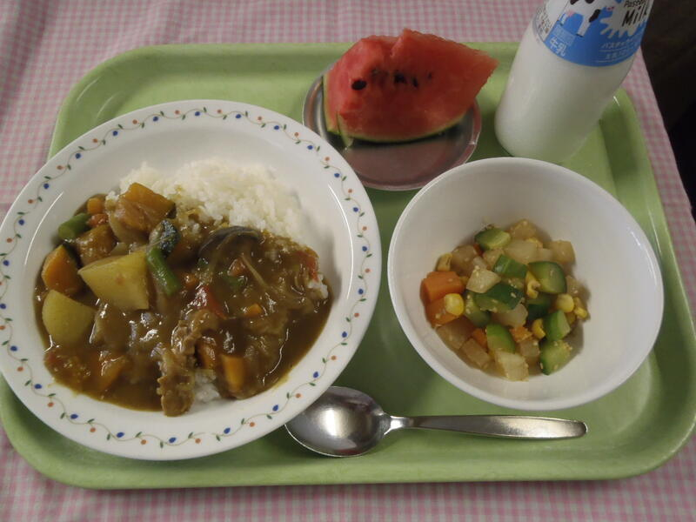  夏野菜カレー |  |  | 重陽の節句  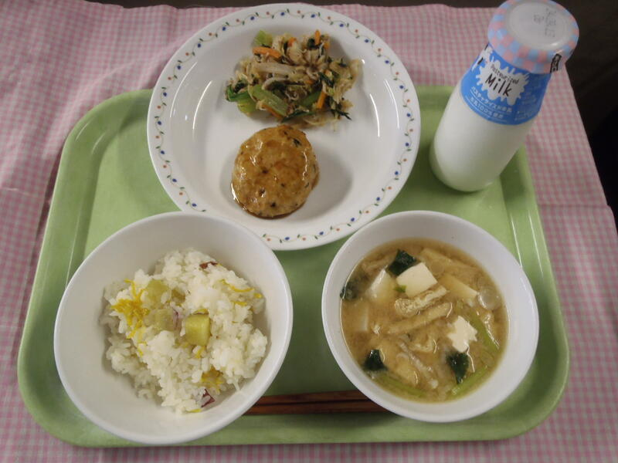  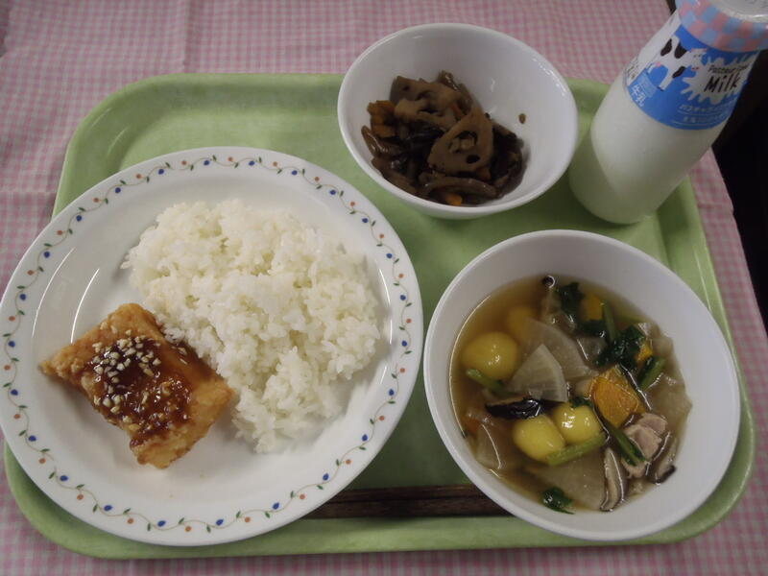  十五夜献立 | 目の愛護デー  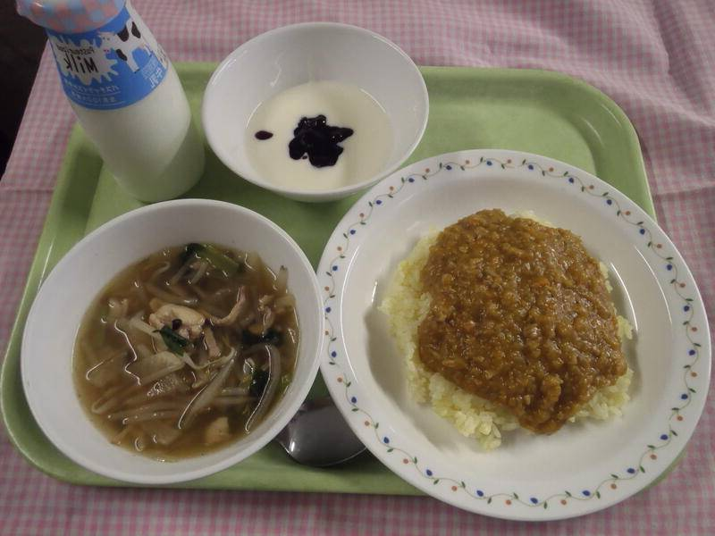  ハロウイン献立  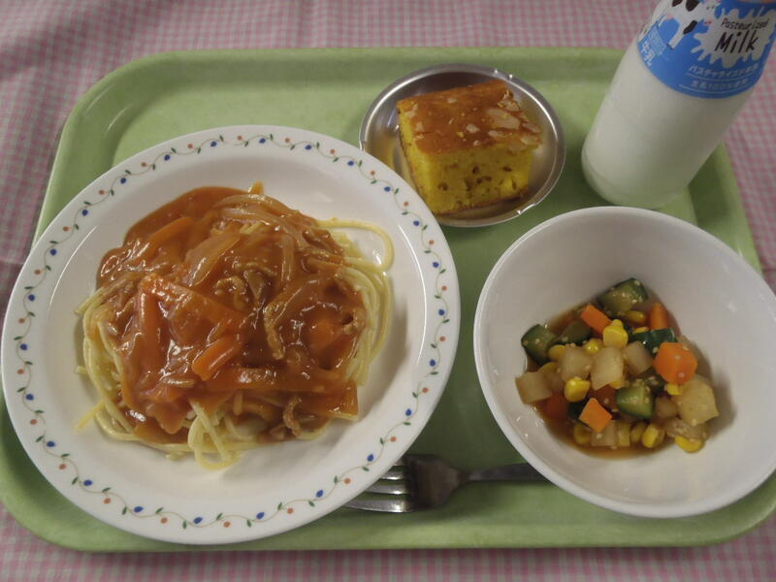 | 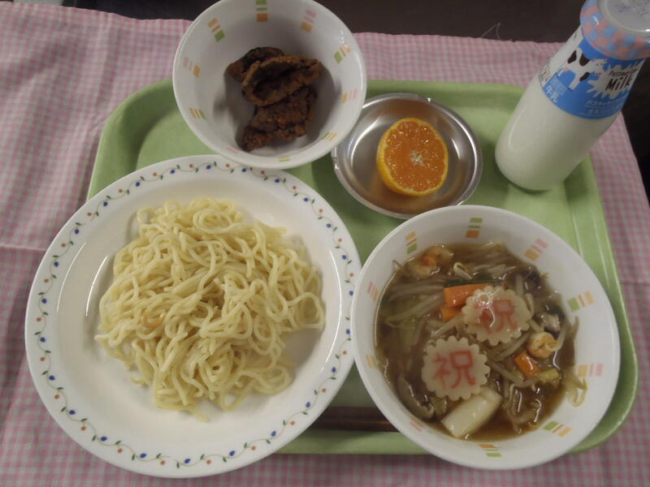  50周年記念献立  開校記念日  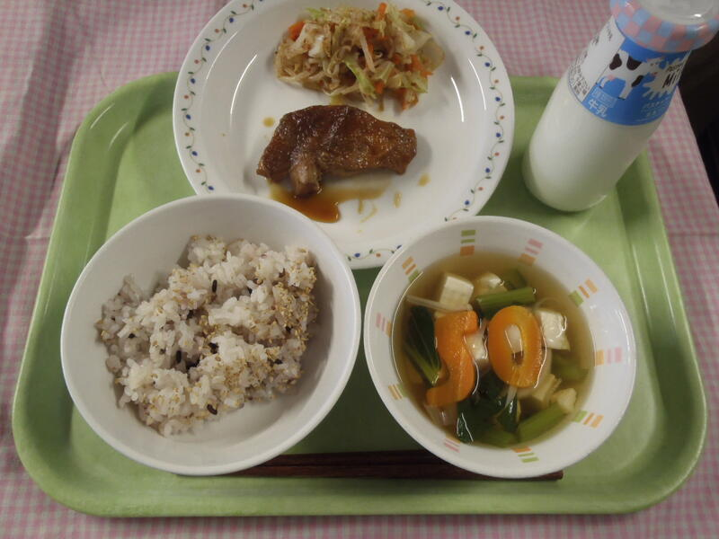  お祝献立 | 冬至献立  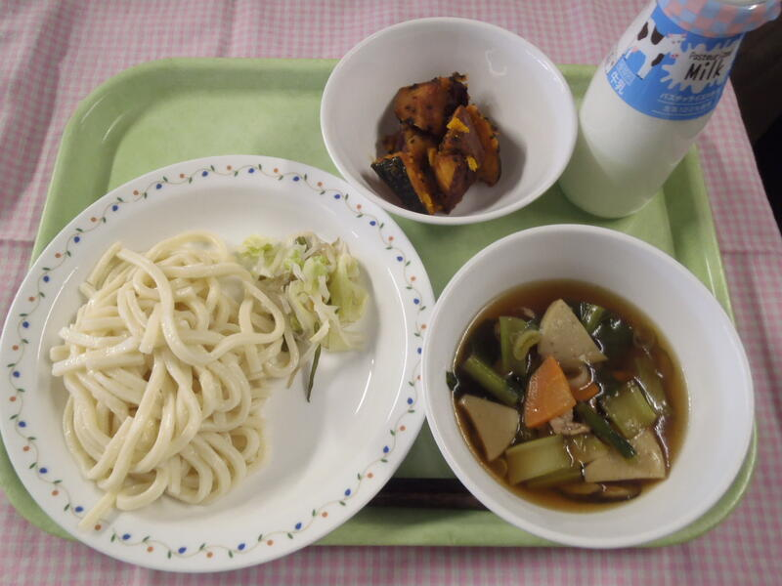  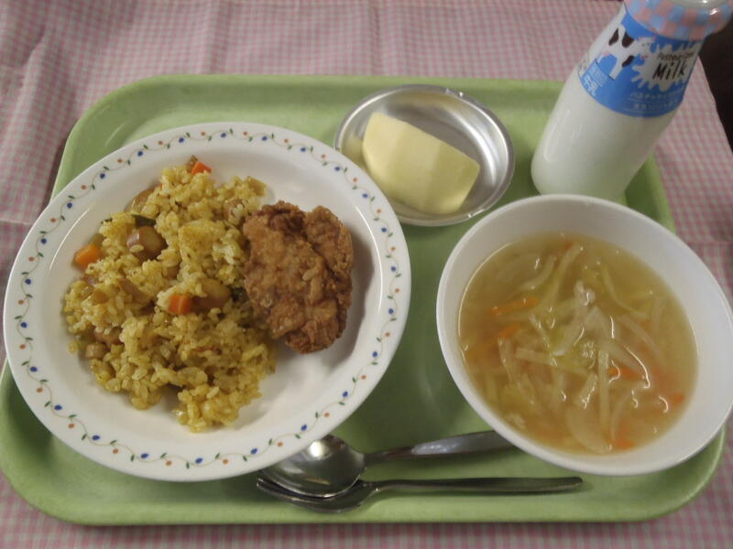  クリスマス献立 | 鏡開き  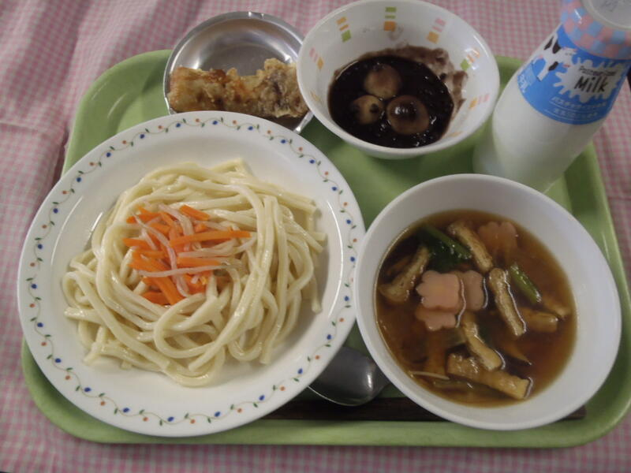  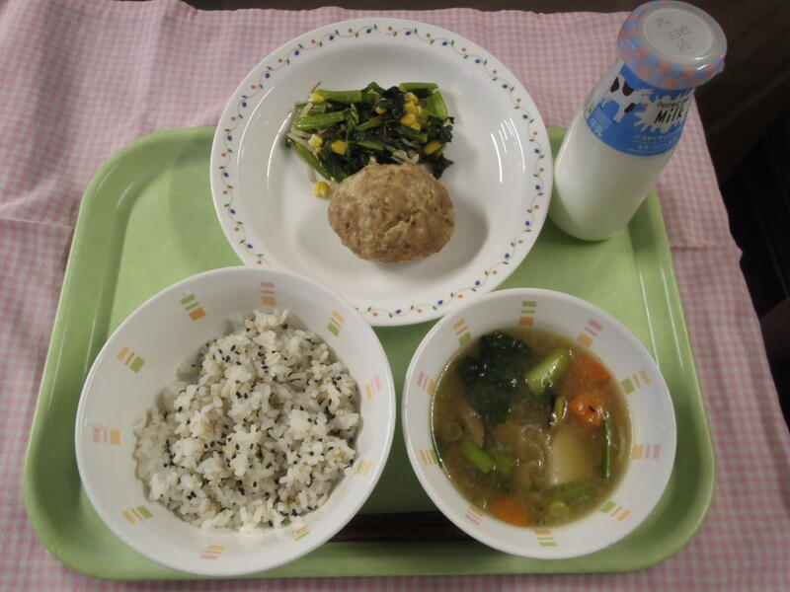  大寒 | 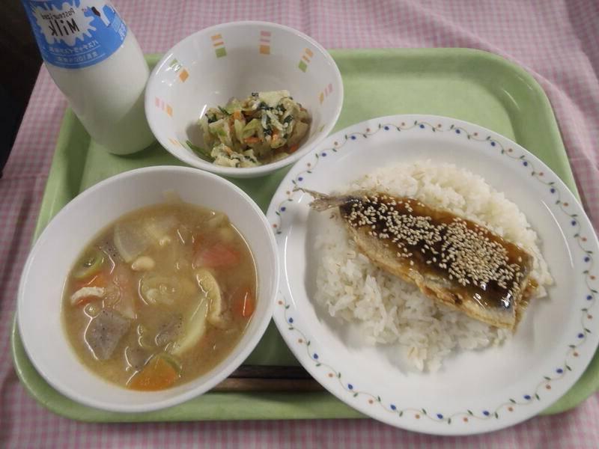  節分献立  ４年生が育てた  すずかけ米  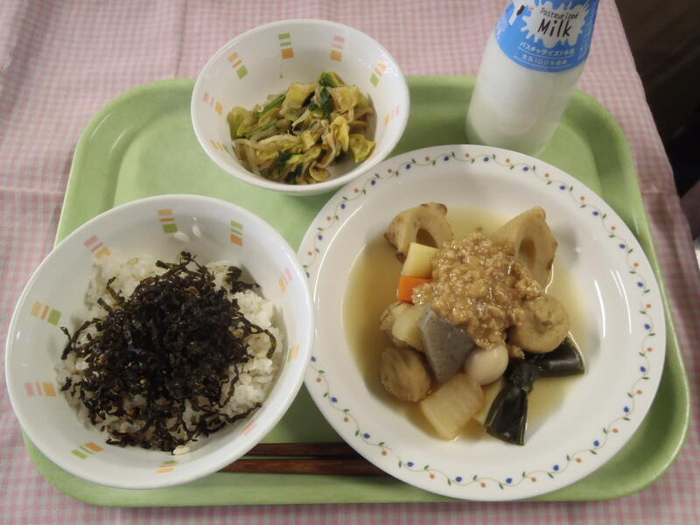 | ひなまつり献立  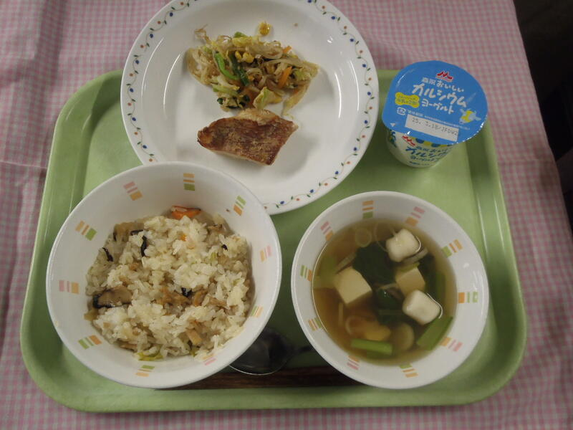  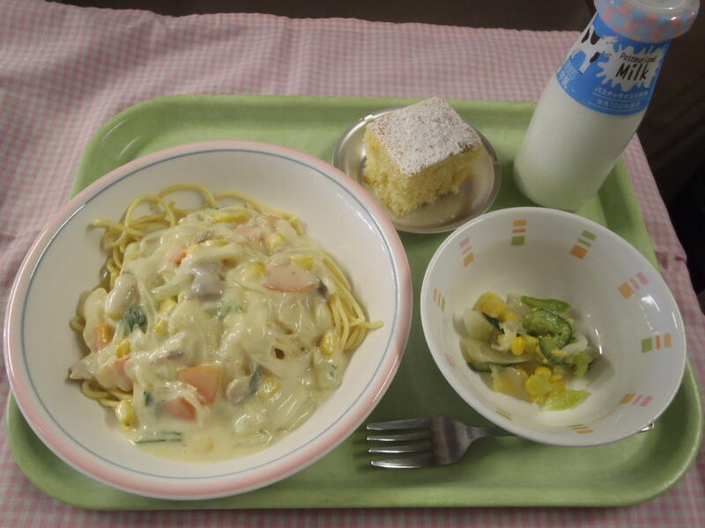  啓蟄
食育の取組 |  | 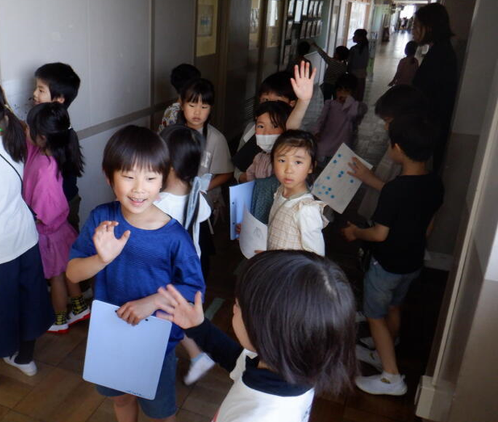  １年生が学校探検で、給食室の見学をしました。 | ５年生が「八ヶ岳移動教室」で、班で協力してほうとうを作りました。  ３年生が理科の学習で、オクラと大豆を種から育てました。  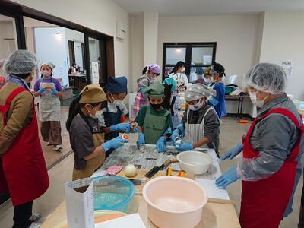 | 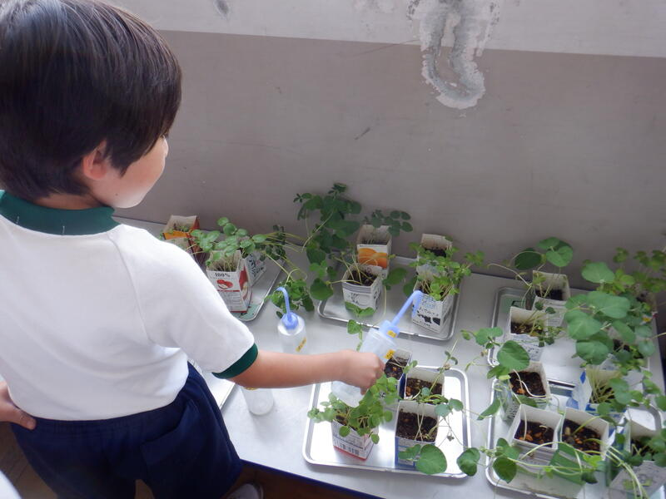 | 給食委員会で、「５０周年記念献立」を考えました。  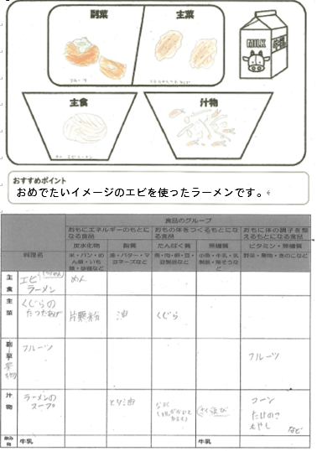 |  |  | 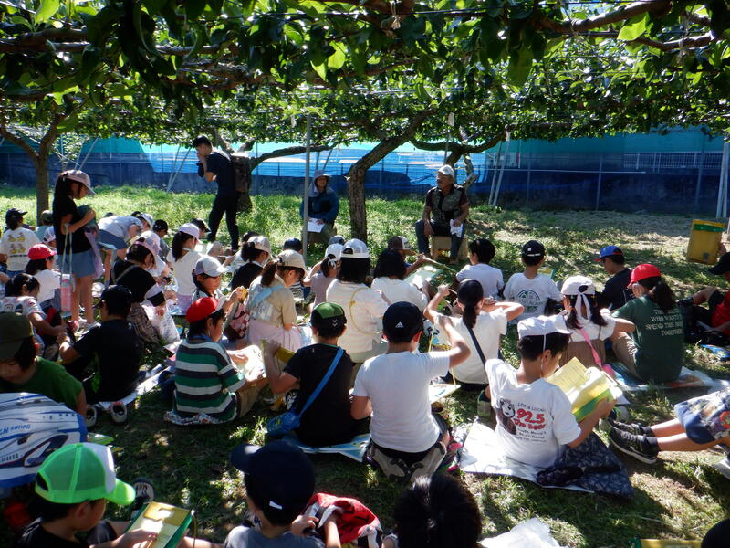  ３年生が、梨農家の見学し、梨の育て方を学びました。 | ３年生が醤油出前授業で、醤油が大豆からできることを学びました。  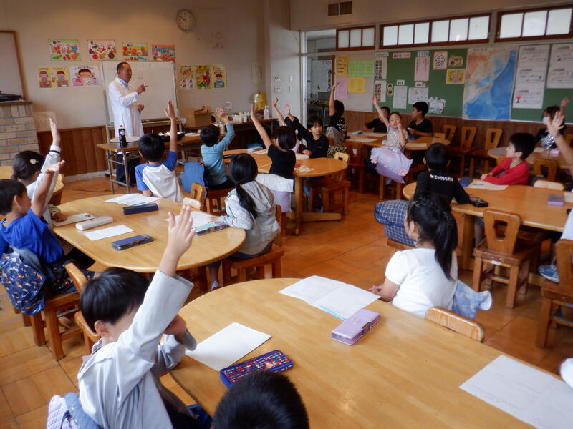 | ６年生が調理実習で「豆腐と野菜のチャンプルー」と「ベーコンポテト」を作りました。  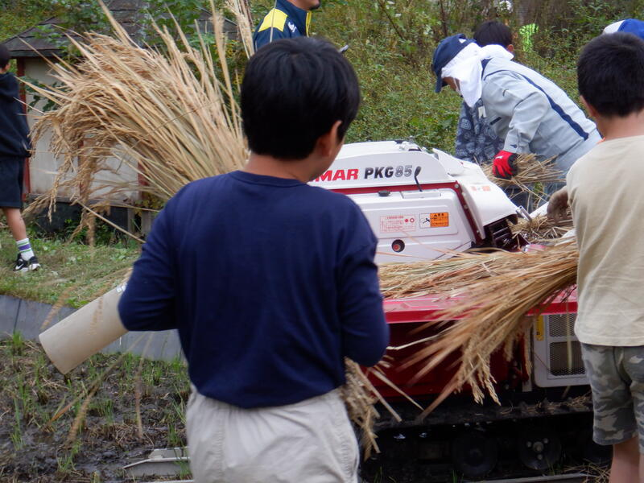  ４年生が脱穀を行い、お米を食べるまでの工夫を体験しました。 | 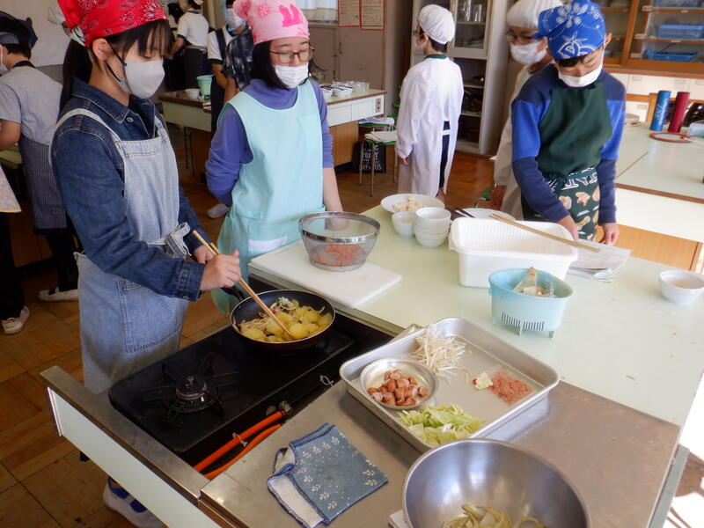 | 収穫した米（すずかけ米）が給食に提供され、全校児童が食べました。  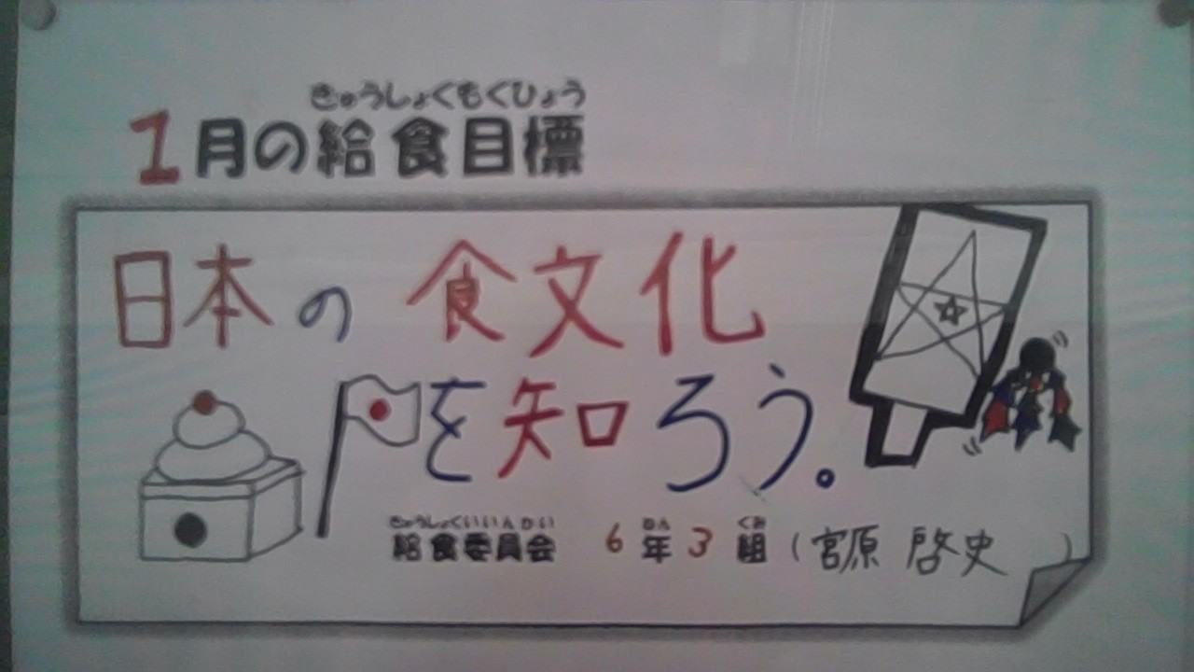  給食委員会が毎月給食目標を書いて各教室に掲示しました。 | 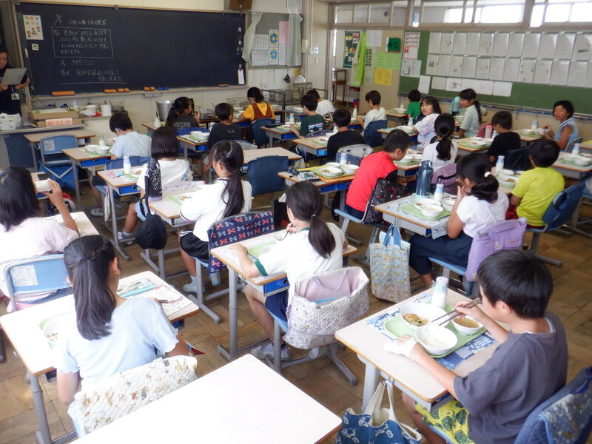 | 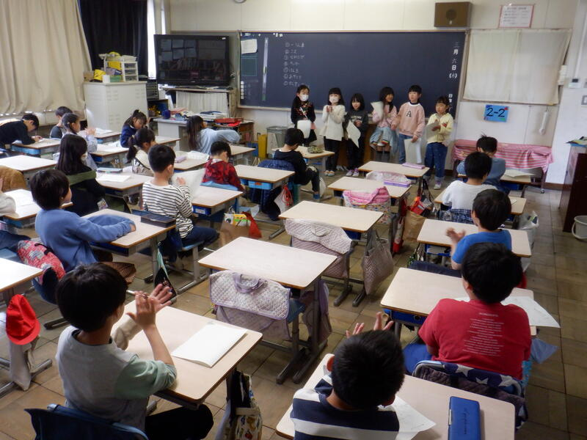  ２年生が「明日へジャンプ」の学習を通して、食べることに関する成長も振り返りました。

